Kraton, Chemetall und Baerlocher eröffnen Möglichkeiten zur Verbesserung der Performance von Rezyklaten mit dem Additive Selector von plastship

- Mit dem Additive-Selector zu leistungsfähigeren Rezyklaten –

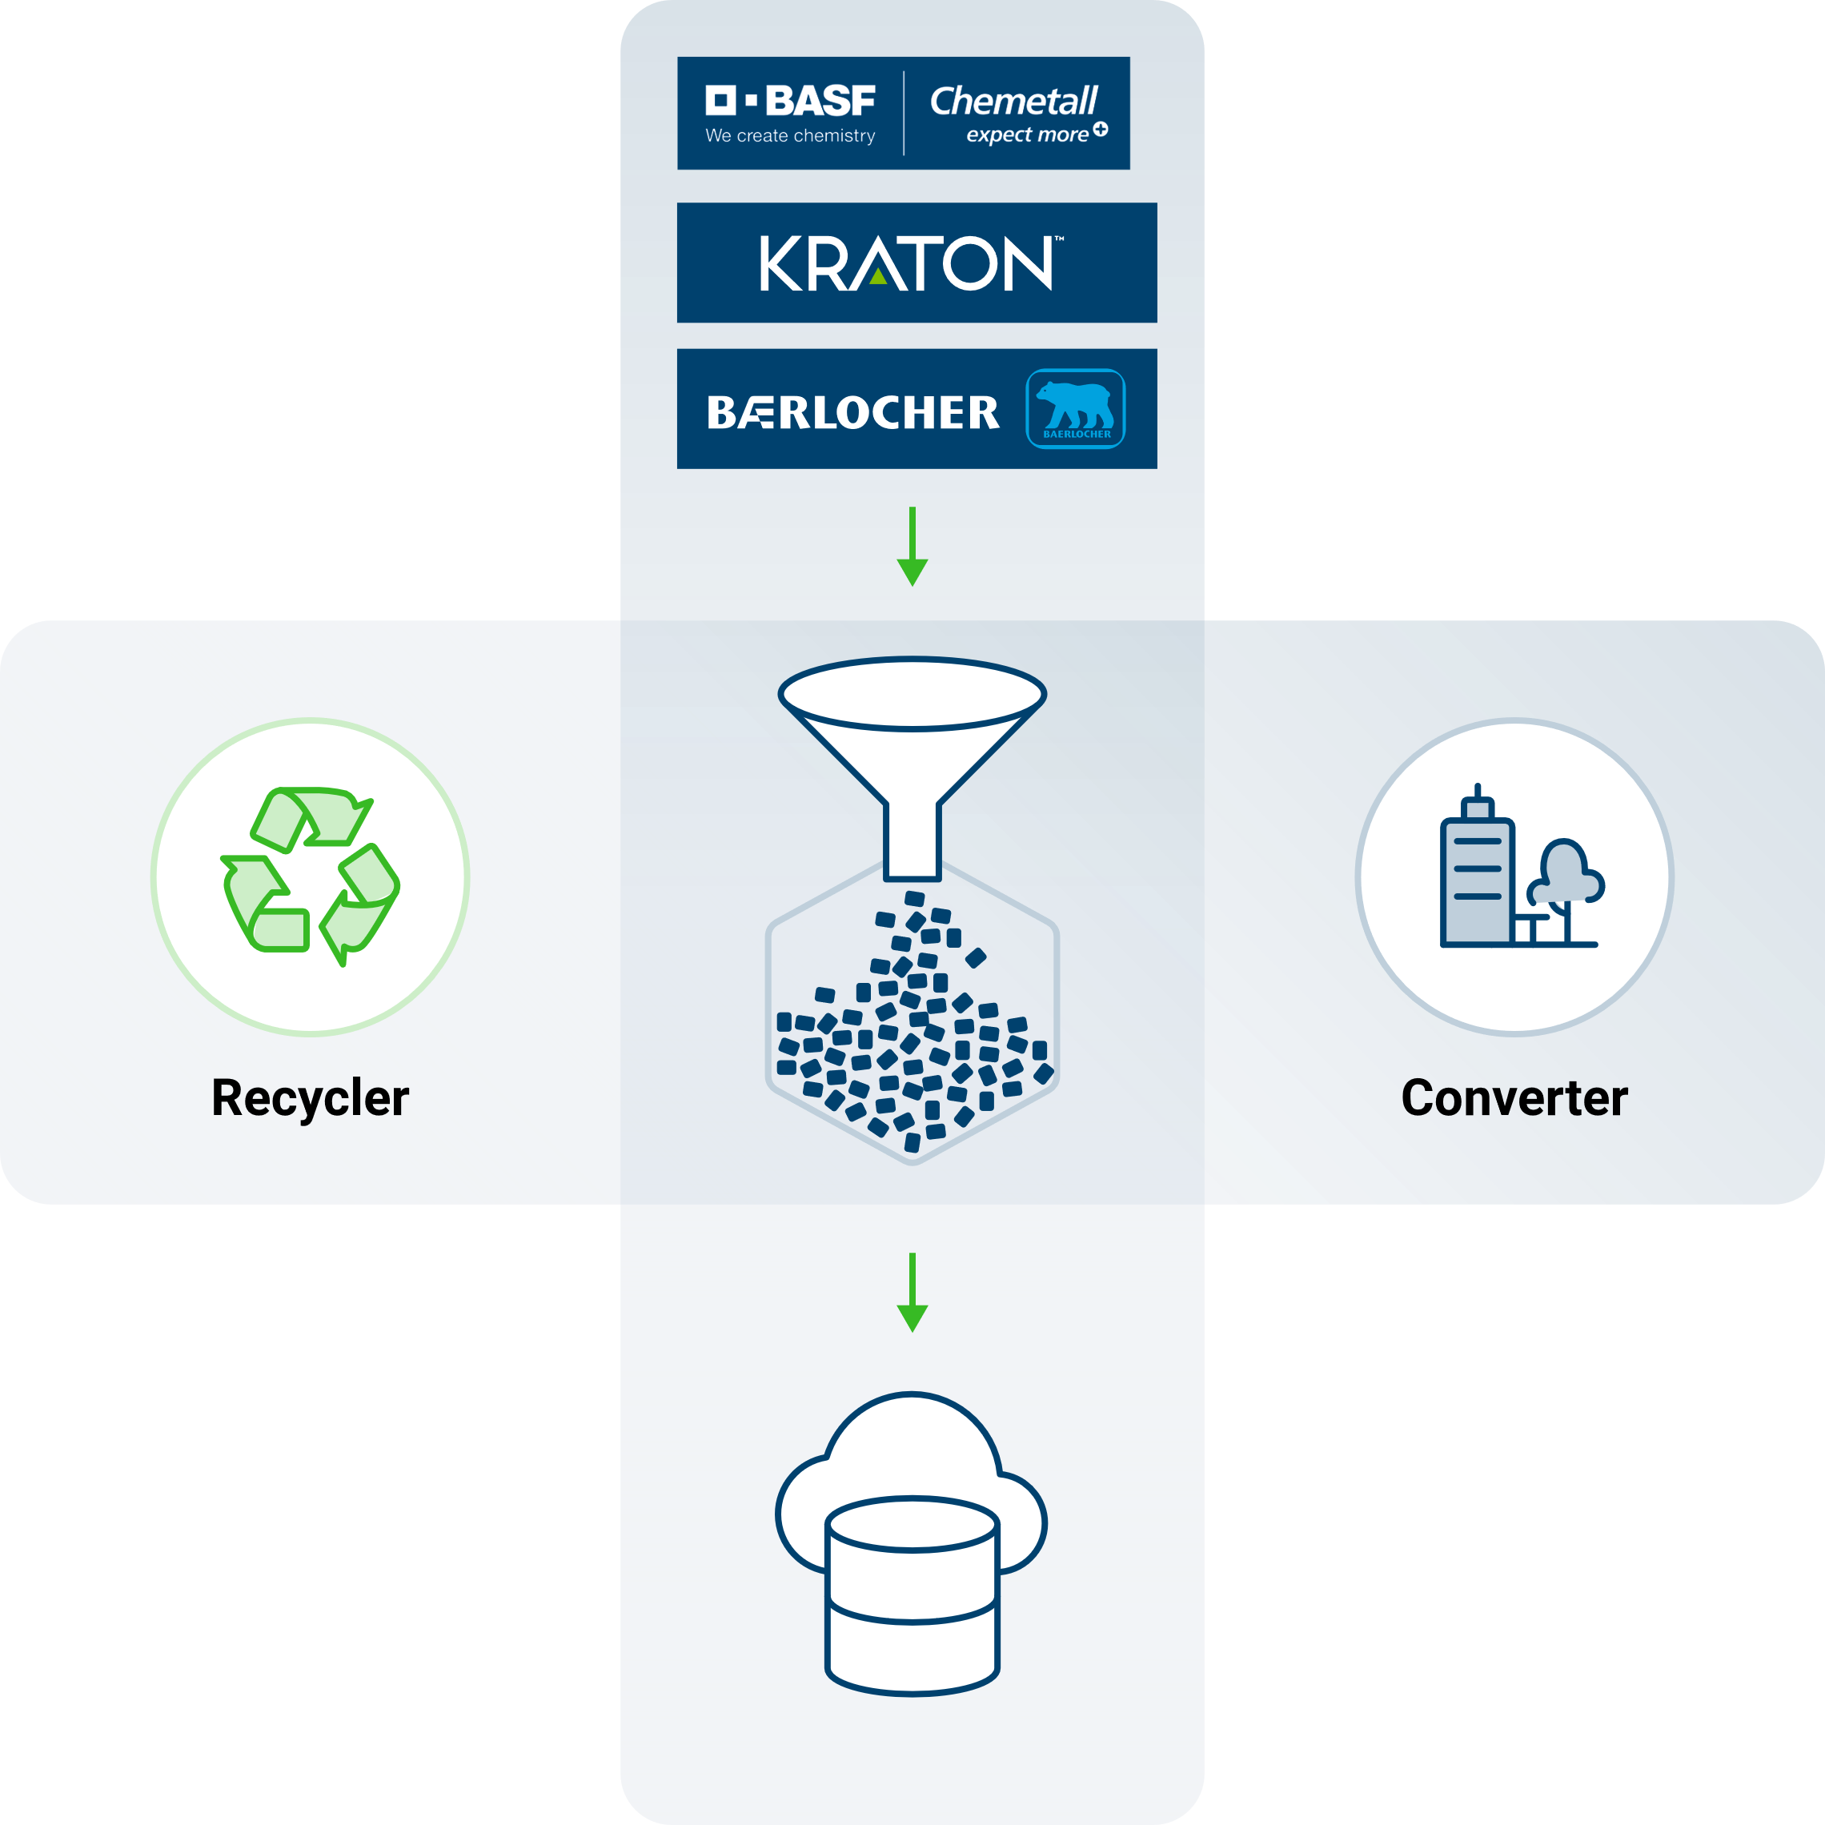

Ein neuer digitaler Service, den plastship in Zusammenarbeit mit Kraton, Chemetall und Baerlocher entwickelt hat schafft Überblick über das Zusammenspiel zwischen Rezyklaten und Additiven. Mithilfe der angebotenen Additive lassen sich die Eigenschaften rezyklierter Kunststoffe verbessern und so für höherwertige Anwendungen einsetzen. Die neue Erweiterung des Angebots von plastship, der Additive Selector auf plastship.com kombiniert Daten zu Rezyklaten und Additiven, um den Einsatz von Rezyklaten zu erleichtern. © 2021 plastship GmbH

plastship, eine führende europäische Plattform für die Rezyklatbeschaffung, erweitert sein Angebot und erleichtert Kunststoffverarbeitern den Rezyklateinsatz in hochwertigen Anwendungen durch Veredelung von Kunststoffrezyklaten mit Additiven ausgewählter Partner.
Neben der recyclinggerechten Produkt-Gestaltung und präziser Sortiertechnologie ist die Verbesserung der Materialqualität von entscheidender Bedeutung, um die Einsatzquoten von Rezyklaten in hochwertigen Anwendungen zukünftig zu erhöhen. Leistungssteigernde Additive helfen, die Verarbeitbarkeit von Rezyklaten zu verbessern und die Werkstoffe für zusätzliche Wiederverwendungszyklen zu erhalten.

Wirkungen von Additiven auf einen Blick

Der Additive Selector auf dem Portal von plastship gibt einen Überblick über die Wirkung verschiedener Additive und bietet Herstellern und Anwendern von rezyklierten Kunststoffen Hinweise auf potenzielle Leistungsverbesserungen durch den Einsatz von Additiven.
"Die neue Funktion bietet unseren Kunden eine Vielzahl von Additiven zur Auswahl, die die Werkstoffqualität für ein ausgewähltes Rezyklat verbessern können und sagt die Eigenschaften der Material-Additiv-Kombination voraus. ", sagt Andreas Bastian, Geschäftsführer von plastship.

Der Additive Selector beinhaltet einen umfassenden Ansatz zur Einbeziehung der Kunden. Alle Anfragen über plastship werden direkt von den Additivpartnern bearbeitet. Um die spezifischen Leistungsziele und individuelle Anforderungen für die Endanwendung zu erreichen, besteht die Möglichkeit mit Spezialisten der Additivhersteller über den Additive Selector Kontakt aufzunehmen.

Wertschöpfung für die Kunststoff-Kreislaufwirtschaft

Eine der größten Herausforderungen bei der Verarbeitung von Kunststoffrezyklaten und damit ein Hemmnis für den Rezyklateinsatz, sind Leistungs- und Qualitätsschwankungen der Materialien. Die Materialqualität beim Kunststoffrecycling hängt in hohem Maße von der Qualität des Ausgangsmaterials und der Art des Recyclingprozesses ab. Für eine Kreislaufwirtschaft ist es von höchster Bedeutung, dass recycelte Rohstoffe wiederverwendet werden können. Dabei können Additive eine entscheidende Rolle spielen, wenn es darum geht, recycelte Rohstoffe so zu modifizieren, dass sie den Anwendungsanforderungen entsprechen und die Verwendbarkeit ermöglichen. Der Wert von Rezyklaten kann so erhöht werden und auf diese Weise ihre Kreislauffähigkeit gewährleistet werden.

"Durch die Kombination von Business Intelligence aus zwei recht komplexen Bereichen – der Wirkung von Additiven und Daten zu recycelten Kunststoffen und die Wahl eines digitalen Ansatzes bietet der Additive Selector und die beteiligten Partner allen Herstellern und Anwendern von Kunststoffrezyklaten eine wertvolle Orientierung. Die Zusammenarbeit eröffnet Möglichkeiten für Materialströme, die bisher nicht zu einer bestimmten Anwendung passten, und ermöglicht eine verbesserte Rezyklatqualität und neue Rezepturen. In Zukunft wird der datenbasierte Ansatz dazu beitragen, Chancen sichtbar zu machen, Additiveffekte vorherzusagen und Lösungen zu empfehlen, die auf Best Practices und bisher gelösten Herausforderungen in der Rezyklatqualität basieren - zum Nutzen der gesamten Branche. Es war ein Vergnügen, den Additive Selector gemeinsam mit führenden Branchenexperten als Partner zu entwickeln und wir fangen gerade erst an. Wir werden die Arbeit auf Projektbasis fortsetzen, um die Akzeptanz von Rezyklaten weiter aktiv voranzutreiben. Wir arbeiten daran, auch validierte Daten zur Leistungsverbesserung zu erstellen, die in das System einfließen, um es von der Analyse bis zur Vorhersage zu entwickeln, möglicherweise ebenfalls mit Hilfe von KI. Wir sehen diese Kooperationen als langfristige Partnerschaften. Dies sind nur die ersten Schritte auf einer langen, lehrreichen und äußerst vielversprechenden Reise.", so Bastian.
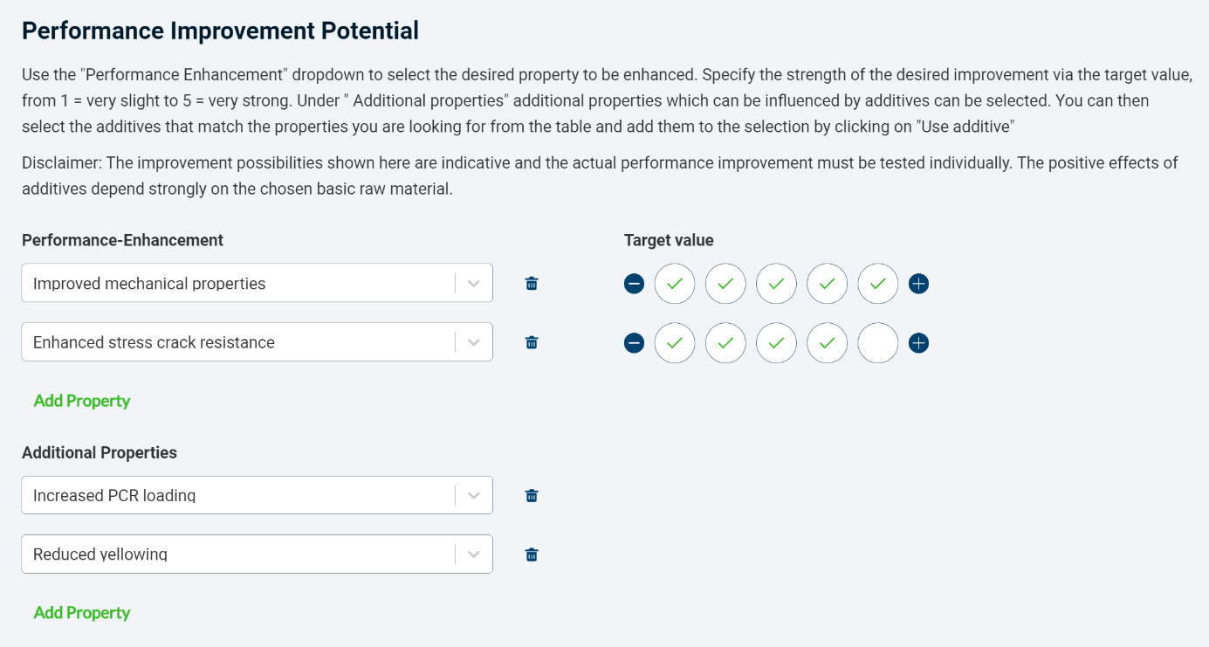
Der Additive Selector zeigt Additive an, die zu einem ausgewählten Material auf Basis der gewünschten Leistungssteigerung passen © 2021 plastship GmbH

Partner liefern Expertise für Additive zur Verbesserung der Rezyklat-Qualität

Mit einem ganzheitlichen Ansatz für die Verlängerung des Produktlebenszyklus ermöglicht die CirKular+™-Produktlinie von Kraton Lösungen für das Upcycling von Kunststoffen und die Kreislaufwirtschaft, indem sie die Kompatibilisierung und Leistungsverbesserung von Post-Consumer- (PCR) und post-industriellen (PIR) Kunststoffabfallströmen in verschiedenen Anwendungen erleichtert. Anissa Brahmi, Specialty Europe Sales Director bei Kraton sagte: „Ich freue mich auf die Zusammenarbeit zwischen Kraton und plastship. Industriekooperationen wie diese sind der Schlüssel zu einer positiven Veränderung auf unserem Weg zur Kreislaufwirtschaft.“

Die globale Geschäftseinheit Oberflächentechnik des Unternehmensbereichs Coatings der BASF, die unter der Marke Chemetall operiert, bietet integrierte Reinigungsmittel zur Optimierung der Qualität, Produktivität und Sicherheit von Kunststoffrecyclingprozessen. Carlo Bouwmeester, Global Segment Manager Plastics Recycling bei Chemetall: „Die Entwicklung des einzigartigen Additiv-Selektors von plastship stellt die Bedürfnisse des Marktes in den Fokus. Gemeinsam arbeiten wir daran, durch innovative Lösungen neue Geschäftsmodelle zu schaffen und nachhaltige Materialkreisläufe zu gestalten.“

Mit seinen weltweiten Produktionsstandorten und seiner langjährigen Erfahrung im Kunststoffbereich entwickelt Baerlocher individuell zugeschnittene Lösungen, um seine Kunden dabei zu unterstützen, die von ihnen geforderte Qualität und Nachhaltigkeit zu liefern. Andreas Holzner, Leiter der Business Unit Spezialadditive, erklärt: „Durch die Zusammenarbeit mit Technologieunternehmen, Polymerherstellern, Recyclern, Verarbeitern und Markeninhabern unterstützt Baerlocher seine Kunden erfolgreich beim Upcycling von Post-Consumer- und post-industriellen Abfällen. Die Verbindung all dieser Industrieakteure über plastship wird die Entwicklung von maßgeschneiderten Additivlösungen beschleunigen und so echte zirkuläre Produktströme ermöglichen. Der Additive Selector hilft dabei, die Möglichkeiten für alle Akteure entlang der Wertschöpfungskette zu visualisieren."

Der Additiv-Selektor ist ab sofort online auf plastship.com. Mehr Informationen erhalten Sie ebenfalls auf der PRSE 2021 in Amsterdam, Stand J13.

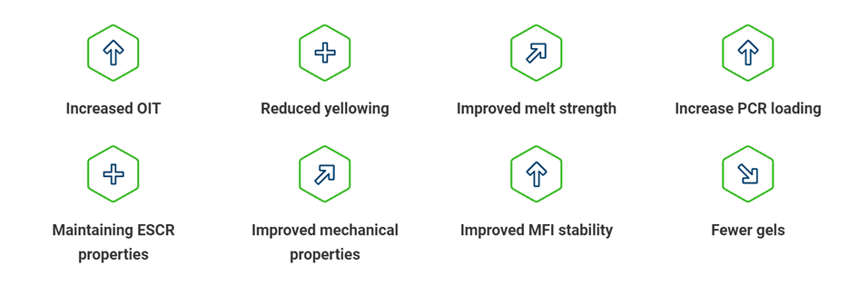

Erreichbare Leistungssteigerungen durch die Auswahl einer Material-Additiv-Kombination (exemplarisch) © 2021 plastship GmbH

Die Ziele der Kooperationspartnerschaft Additive Selector sind:
- Schaffung datengestützter Möglichkeiten zur Leistungsverbesserung von Kunststoffrezyklaten und Wertstoffen
- Bewertung der Leistungsverbesserung von Rezyklaten durch Additivierung und Aufsetzen von Projekten zur Produktreformulierung und -entwicklung,
- Steigerung der Einsatzquote von Rezyklaten durch Verbesserung der Eigenschaften der Polymere, um so die Zielspezifikationen für bestimmte Anwendungen zu erfüllen.

Kraton ist ein weltweit führender Hersteller von Styrol-Block-Copolymeren (SBC) und Kiefernchemikalien. Unsere globale Präsenz, unsere zuverlässige Versorgung, unser umfassendes Know-how und unser integriertes Portfolio an hochwertigen Produkten ermöglichen es unseren Kunden, die Grenzen der Leistungsfähigkeit zu erweitern und die Zukunft der Innovation voranzutreiben. Kraton hat mehr als 800 Kunden in einer Vielzahl von Endmärkten in über 70 Ländern weltweit. Die Produktlinie CirKular+™ ermöglicht einen ganzheitlichen Ansatz für den Lebenszyklus von Kunststoffprodukten und die Kreislaufwirtschaft.
Pressekontakt:
Media Inquiries: Mariam Ottun; T: (281) 504 2574
Investor Relations Contact: Gene Shiels; T: (281) 504-4886

Die globale Geschäftseinheit Oberflächentechnik des Unternehmensbereichs Coatings der BASF, die unter der Marke Chemetall operiert, ist ein führender Lieferant angewandter Oberflächentechnik für Metall-, Kunststoff- und Glassubstrate. Für das Recycling von Plastik entwickelt Chemetall Lösungen für nachhaltige Reinigungsprozesse.
Pressekontakt: Jessica Giordano, T: (069) 7165 3155, E-Mail: jessica.giordano@basf.com

Die Baerlocher Unternehmensgruppe ist einer der führenden Anbieter von Additiven für die Kunststoffindustrie und blickt auf eine über 190-jährige Geschichte zurück. Die in Familienbesitz befindliche Gruppe beschäftigt mehr als 1.150 Mitarbeiter in ihren Produktionsstätten und Joint Ventures, die strategisch rund um den Globus in allen wichtigen Märkten der Kunststoffverarbeitung angesiedelt sind. Metallstearate sind als Säurefänger für die Herstellung von Polyolefinen von grundlegender Bedeutung und bilden das Rückgrat unseres Spezialadditiv-Portfolios. Durch die Kombination von Baerlochers firmeneigener Harzstabilisatortechnologie mit Schmierstoffen und zusätzlichen funktionalen Additiven schafft Baerlocher Mehrwert in allen Stufen der Kunststoffverarbeitungskette und bietet innovative Lösungen für die Gummi-, Bau- und Schmierstoffindustrie.
Pressekontakt: Baerlocher.info@baerlocher.com

plastship ist eine Tochtergesellschaft der RIGK GmbH, einem deutschen Betreiber von Recyclingsystemen mit mehr als 25 Jahren Erfahrung im Kunststoffrecycling. Das Unternehmen bietet ein Servicenetzwerk an, um die Akzeptanz von Kunststoffrezyklaten zu erhöhen und die europäische Kreislaufwirtschaft zu fördern. Es stellt sich drei großen Herausforderungen: Die Vereinfachung der Beschaffung mit passenden Kunststoffrezyklat-Qualitäten durch seine digitale Plattform, die Unterstützung von Qualitätssicherungsprozessen durch sein digitales System und die Bewertung und Optimierung der Recyclingfähigkeit und des Rezyklatgehalts von Produkten und Verpackungen. Durch die Verbindung von digitalen Ansätzen mit einem Höchstmaß an Serviceorientierung ist plastship ein Projektpartner für Geschäftskunden, der hilft, Aktivitäten rund um das Kunststoffrecycling und den Einsatz von Kunststoffrezyklaten zu strukturieren, durchzuführen und zu kommunizieren.
Pressekontakt: Andreas Bastian - bastian@plastship.com, www.plastship.com

Weitere Auskünfte:
Andreas Bastian, plastship GmbH
Auf der Lind 10, 65529 Waldems
Tel.: +49 (0) 6126/58 980-12, Mobil: +49 (0)151/42 10 10 53
bastian@plastship.com; www.plastship.com

Redaktioneller Kontakt und Belegexemplare:
Philipp Lubos, KONSENS Public Relations GmbH & Co. KG
Im Kühlen Grund 10, D-64823 Groß-Umstadt
Tel.: +49 (0) 60 78/93 63-12, Fax: +49 (0) 60 78/93 63-20
mail@konsens.de; www.konsens.de
Sie finden diese Pressemitteilung als Word-Datei sowie die Grafiken in druckfähiger Qualität zum Herunterladen unter: https://www.konsens.de/plastship

